10 . Posloupnosti a řady, nekonečná řada

Definice posloupnosti, vzorec pro n-tý člen, rekurentní zadání, definice monotónní a omezené posloupnosti konečná, nekonečná posloupnost, limita posloupnosti.Definice aritmetické, geometrické posloupnosti, jejich vlastnosti v závislosti na diferenci, resp. prvním členu a kvocientu, součet prvních n členů těchto posloupností.

1. U dané posloupnosti určete uvedené neznámé členy $k∈N$
a) $a_{n}={\left(−1\right)}^{n+1}+2n,$$a_{\text{10}}$, $a_{\text{13}}$
b) $b_{n}=6−n^{2}$, $b_{4}$, $b_{k+1}$
c) $c_{n}=\frac{3n−1}{2n+1}$, $c_{8}$, $c_{k+1}$
d) $d_{n}=2\text{sin}\frac{nπ}{3}$, $d_{4}$, $d_{\text{18}}$

2. Posloupnost ${\left\{a_{n}\right\}}_{n=1}^{∞}$ je dána vzorcem pro n-tý člen $a_{n}=n⋅2^{n}$, posloupnost ${\left\{b_{n}\right\}}_{n=1}^{∞}$ rekurentním vzorcem $b_{1}=2$, $b_{n+1}=\frac{2\left(n+1\right)}{n}⋅b_{n}$. Ukažte, zda jsou tyto posloupnosti totožné.
3. Posloupnost ${\left\{a_{n}\right\}}_{n=1}^{∞}$ je rekurentně dána takto : $a_{1}=\frac{1}{2}$, $a_{n+1}=\frac{{\left(n+1\right)}^{2}}{n\left(n+2\right)}⋅a_{n}$. Vyjádřete ji vzorcem pro n-tý člen.

4. Je dána posloupnost ${\left\{\text{log}2^{n}\right\}}_{n=1}^{∞}$. Určete, zda je :
a) rostoucí nebo klesající
b) vyjádřete posloupnost rekurentně.
5. Určete, zda nekonečná geometrická řada je konvergentní, pak vypočítejte její součet.
a) $\left(2−\sqrt{5}\right)+{\left(2−\sqrt{5}\right)}^{2}+{\left(2−\sqrt{5}\right)}^{3}+\text{.}\text{.}\text{.}\text{.}\text{.}\text{.}\text{.}$
b) 4 – 4 + 4 – 4 + 4 – 4 ……
c) $\sqrt{6}+\sqrt{\frac{1}{6}}+\sqrt{\frac{1}{\text{216}}}+\text{.}\text{.}\text{.}\text{.}\text{.}$
6. Určete, pro která x je daná řada konvergentní, a pak vypočítejte její součet.
a) $\frac{1}{4^{x}}+\frac{1}{4^{2x}}+\frac{1}{4^{3x}}+\text{.}\text{.}\text{.}$
b) $x^{2}+x^{3}+x^{4}+\text{.}\text{.}\text{.}\text{.}$
c) $x\sqrt{3}−3x^{2}+3x^{3}\sqrt{3}−9x^{4}+\text{.}\text{.}\text{.}\text{.}$
7. V nekonečné geometrické řadě je součet roven 10,8, kvocient je $\frac{2}{9}$.Určete první člen této řady.
8. Do rovnostranného trojúhelníku A₁B₁C₁ o délce strany 2 je vepsán druhý trojúhelník, A₂B₂C₂, jehož vrcholy jsou ve středech stran trojúhelníku A₁B₁C₁ (viz obr. 2.19). Do tohoto trojúhelníku je stejným způsobem vepsán trojúhelník A₃B₃C₃ atd.
Vypočítejte:
  - součet obvodů, b) součet obsahů všech takto vzniklých trojúhelníků.
9. Do čtverce ABCD o délce strany 1 je vepsán čtverec A₁B₁C₁D₁ tak, že A₁B₁C₁D₁ jsou postupně středy stran AB, BC, CD, DA; Obdobně vepíšeme čtverec A₂B₂C₂D₂ do čtverce A₁B₁C₁D₁ atd. (viz. obr. 2.20). Vypočtěte součet obvodů a součet obsahů všech takovýchto čtverců. (Návod: Délky stran jednotlivých čtverců, a tedy i jejich obvody, tvoří geometrickou posloupnost; půjde o určení součtu příslušné nekonečné geometrické řady. Podobně pro obsahy.)
10. Napište ve tvaru zlomku s celočíselným čitatelem a jmenovatelem tato čísla:
a)$0,\overline{4}$; b) $2,\overline{5}$; c) $0,\overline{\text{12}}$; d) $0,\overline{\text{84}}$; e) $5,4\overline{\text{87}}$

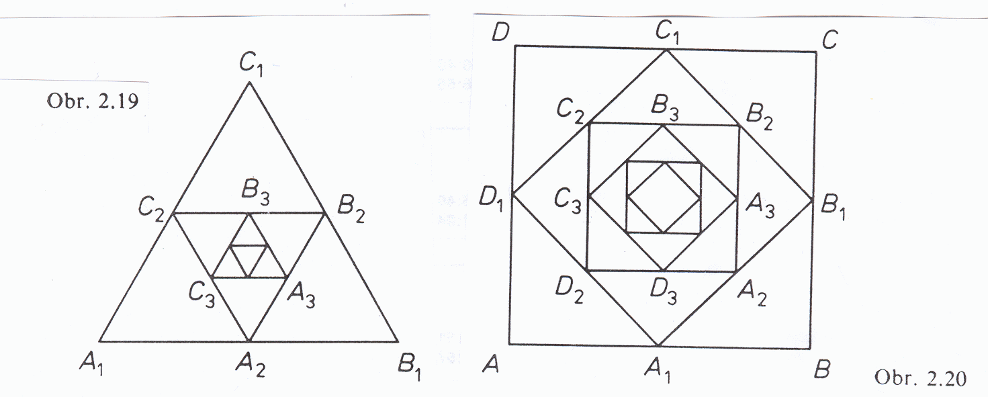

Výsledky : 1. a) $a_{\text{10}}$= 19, $a_{\text{13}}$=27 ,b) $b_{4}$=-10, $b_{k+1}=5−2k−k^{2}$c) $c_{8}=\frac{\text{23}}{\text{17}}$, $c_{k+1}=\frac{3k+2}{2k+3}$,d) $d_{4}=−\sqrt{3}$, $d_{\text{18}}$= 0 2. jsou totožné 3.$a_{n}=\frac{{\left(n+1\right)}^{2}}{n\left(n+2\right)}$ 4.fukce je rostoucí, $a_{n+1}=a_{n}+\text{log}2,a_{1}=\text{log}2$ 5. a)$s=\frac{\sqrt{5}−3}{4}$ , b) divergentní řada, c) $s=\frac{6\sqrt{6}}{5}$ 6.a) $s=\frac{1}{4^{X}−1}$ x>0,$q=\frac{1}{4^{x}}$ b)q = x, $x∈\left(−1,1\right)$, $s=\frac{x^{2}}{1−x}$ c) $q=−x\sqrt{3}$, $x∈\left(−\frac{\sqrt{3}}{3},\frac{\sqrt{3}}{3}\right)$,$s=\frac{x\left(\sqrt{3}−3x\right)}{1−3x^{2}}$ 7.$\frac{\text{451}}{\text{45}}$ 8.$s_{O}=\text{12}$, $s_{S}=\frac{4\sqrt{3}}{3}$ 9.$s_{O}=4\left(2+\sqrt{2}\right)≈\text{13},\text{66}$, $s_{S}=2$ 10.$\frac{4}{9},\frac{\text{23}}{9},\frac{\text{12}}{\text{99}},\frac{\text{84}}{\text{99}},\frac{\text{5433}}{\text{990}}$

